Павлова Н.В. ,учитель-логопед МБДОУ №4 , г.Кола Мурманской обл.

Занятие для детей старшей группы детского сада
Тема: «Веселая прогулка с гласными звуками по городу»
Задачи:
1.Знать и называть 6 гласных звуков русского языка.
2.Развивать речевое дыхание. Учить произносить гласные звуки на одном выдохе, тренировать высоту, силу и громкость голоса.
3.Закрепить умение выделять гласный звук в начале слова и на фоне слова.
Оборудование:
Картинки - символы гласных звуков , игрушки и картинки на гласные звуки, «монетки» с изображением гласных звуков, корзинка, муляжи овощей и фруктов.
Ход занятия:
1. – Как называется наша страна? (Россия)
- Какой государственный язык в России? (русский язык)
2. – В русском языке есть звуки гласные и согласные.
- Мы сегодня будем говорить о гласных звуках. Их всего 6.
- Давайте вспомним и назовем эти звуки . Приложение№1
( символы звуков из пособия «По дороге к Азбуке» Бунеева Р.Н.)
Девочка Аня – звук «А»
Девочка Оля – звук «О»
Пароход гудит – звук «У»
Мышка пищит – звук «И»
Сердитая тыква – звук «Ы»
Песня эскимоса – звук «Э»
- Почему эти звуки гласные? (их можно петь; нам не мешают губы, зубы,
язычок; воздух выходит свободно)
3. Игра «Покажи звук руками»
- Давайте споём гласные звуки вместе с движением рук.
звук «А»- руки разводим широко в стороны , кисти рук округлены
звук «О»- «рисуем» руками овал сверху вниз
звук «У» - два кулачка идут от щек вперед и вдаль
звук «И» - правая прямая рука идёт сверху вниз
звук «Ы» - кулачки друг на друга, растягиваем руки в стороны
звук «Э» - правая рука делает горизонтальную линию перед собой

4. Игра «Покажи руками сочетания гласных»
Воспитатель и дети поют и показывают руками сочетания гласных звуков:
АУ, ИО, ОЫ, АУИ, ЭОИ и т.д.
5. - Гласные звуки помогут совершить небольшую прогулку по городу.
-Давайте зайдем в необычный магазин, в этом магазине продаются предметы и игрушки, которые начинаются на любой гласный звук.
Приложение№2
- Возьмите монетки с гласными звуками (воспитатель раздает монетки детям, ребенок «покупает» только тот предмет, который начинается на гласный звук его монетки).
- Какой гласный звук на твоей монетке? Что ты хочешь купить?
Звук «А» - автобус, антенна
Звук «О» - ослик, обруч
Звук «У» - удочка, утюжок
Звук «И» - инструмент, игрушка
Звук «Э» - экскаватор, энциклопедия
6. – Можно сходить в городской парк , в котором мы увидим много интересного (на магнитной доске картинки: мост, клумба, голуби, жук, трава, куст, мальчик, машинка, кубики, синица). Приложение№3
- Вы помните, что любое слово можно разделить на части (слоги).
- Я сейчас прохлопаю слово, а вы угадайте, что я загадала и назовите гласные звуки этого слова (воспитатель хлопает один раз - слова «мост, жук, куст»; два раза – слова «клумба, трава, мальчик »; три раза – слова «голуби, кубики, машинка, синица»
7. - На улице стоит овощной киоск. Летом и осенью здесь много овощей, фруктов, ягод. Приложение№4
- Я назову гласные звуки, а вы скажите, какие фрукты и овощи мы положим в нашу корзинку (у воспитателя в руках корзинка, в которую будут складывать муляжи овощей и фруктов)
«А, У, А»- капуста; «У»- лук; «Ы ,А» - тыква; «А,А,О»- кабачок; «А,А»- банан; «И,А»- слива; «У,А»- груша; «И,О»- лимон.
- Мы отнесем нашу корзинку на кухню, нам повара приготовят вкусный овощной салат, суп и фруктовый компот.
8. - Вот мы и прогулялись по городу и запомнили, что в русском языке есть 6 гласных звуков. Назовите их! (дети называют гласные звуки)

ПРИЛОЖЕНИЕ№1
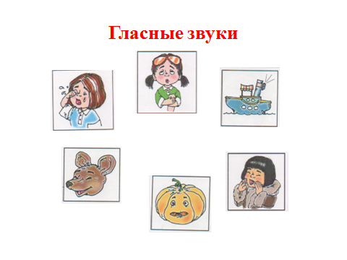

ПРИЛОЖЕНИЕ№2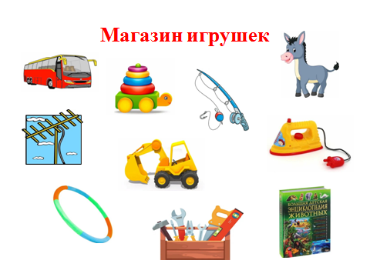

ПРИЛОЖЕНИЕ№3
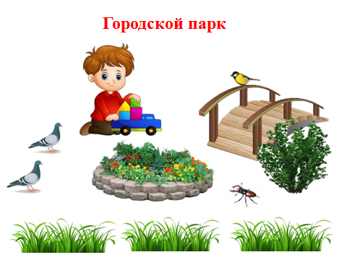

ПРИЛОЖЕНИЕ№4
